Fallbeispiel zu Responsive Webdesign
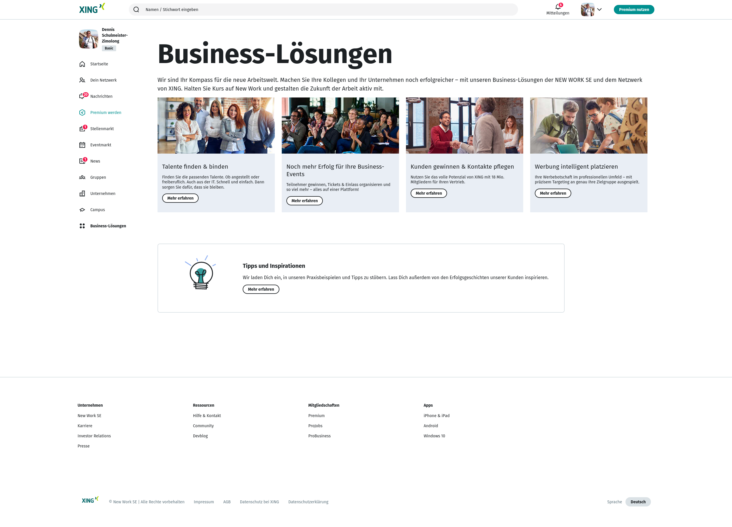

Aufgabe: Anpassung an unterschiedliche Endgeräte
Der obige Screenshot zeigt einen Ausschnitt von xing.com auf einem großen Computerbildschirm. Der Fußbereich mit den Verlinkungen ist dabei zunächst nicht sichtbar, sondern wird erst sichtbar, wenn man nach unten scrollt. Wie lässt sich das Layout an folgende Anzeigegeräte anpassen?

- Tablet mit 10-Zoll-Display im Querformat
- Smarthone mit 5-Zoll-Display im Hochformat

Erstellt von beiden Varianten jeweils eine Skizze und beschreibe stichwortartig, wie sich die Darstellung von der Vorlage unterscheidet.

